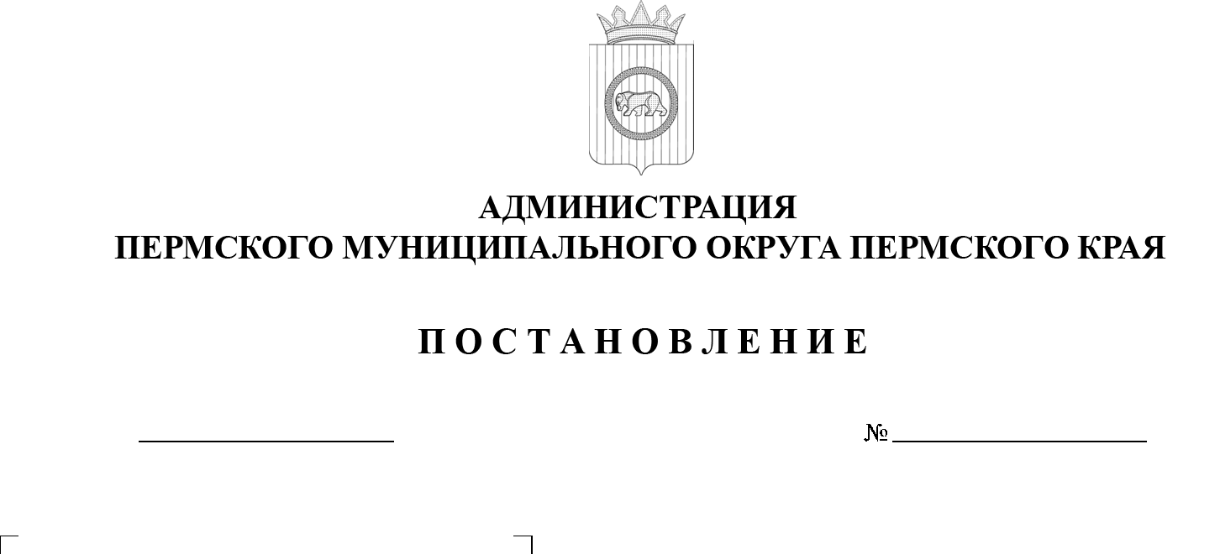
15.10.2025
299-2025-01-05.С-508

О внесении изменений

в раздел «Исправительные работы» Перечня предприятий

и учреждений для определения мест отбывания осужденными наказаний в виде обязательных и исправительных работ, утвержденного постановлением администрации Пермского муниципального округа Пермского края

от 17 января 2023 г.

№ СЭД-2023-299-01-01-05.С-22

На основании статей 25, 39 Уголовно-исполнительного кодекса Российской Федерации, статей 49, 50 Уголовного кодекса Российской Федерации, пункта 6 части 2 статьи 30 Устава Пермского муниципального округа Пермского края

администрация Пермского муниципального округа Пермского края ПОСТАНОВЛЯЕТ:
1. Внести в раздел «Исправительные работы» Перечня предприятий и учреждений для определения мест отбывания осужденными наказаний в виде обязательных и исправительных работ, утвержденного постановлением администрации Пермского муниципального округа Пермского края от 17 января 2023 г. № СЭД-2023-299-01-01-05.С-22 (в редакции постановлений администрации Пермского муниципального округа Пермского края от 25 апреля 2023 г. № СЭД-2023-299-01-01-05.С-283, от 19 сентября 2023 г. № СЭД-2023-299-01-01-05.С-725, от 12 декабря 2023 г. № СЭД-2023-299-01-01-05.С-990, от 26 апреля 2024 г. № 299-2024-01-05.С-316, от 07 мая 2024 г. № 299-2024-01-05.С-352, от 27 мая 2024 г. № 299-2024-01-05.С-400, от 17 июня 2024 г. № 299-2024-01-05.С-467, от 28 января 2025 г. № 299-2025-01-05.С-34, от 19 марта 2025 г. № 299-2025-01-05.С-114, от 08 апреля 2025 г. № 299-2025-01-05.С-149), следующие изменения:
1.1. пункт 8 исключить;
1.2. пункт 24 исключить.
2. Настоящее постановление опубликовать в бюллетене муниципального образования «Пермский муниципальный округ» и разместить на официальном сайте Пермского муниципального округа в информационно-телекоммуникационной сети Интернет (www.permokrug.ru).
3. Настоящее постановление вступает в силу со дня его официального опубликования.

Временно исполняющий полномочия
главы муниципального округа Д.А. Мясоедов

